«Работам вместе!»
Поделюсь сегодня своим впечатлением о командной, совместной, взаимодополняющей работе своих коллег. Все мы работаем в тесном контакте друг с другом и стремимся к тому, чтобы иметь единый подход к воспитанию каждого ребенка и единый стиль работы в целом. В нашем детском саду накоплен опыт взаимодействия в работе специалистов и воспитателей. Профессиональная взаимосвязь всех педагогов детского сада в работе с детьми очень хорошо видна при демонстрации открытых просмотров, когда воспитатели со стажем, молодые воспитатели, специалисты и руководители участвуют в дальнейшем анализе образовательной деятельности своих воспитанников.
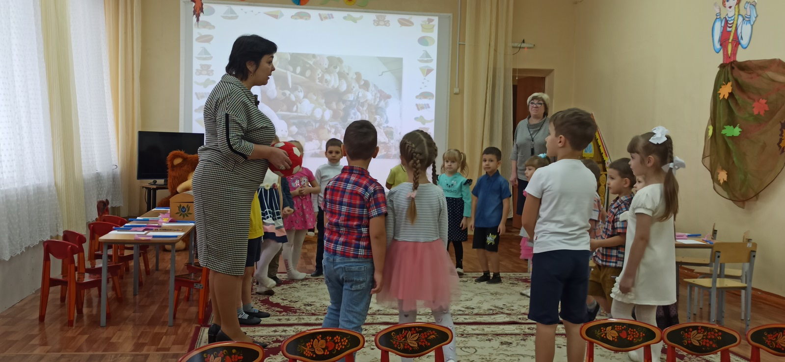
В ноябре в ДОУ проведено интегрированное занятие с детьми старшей группы (ТНР) по лексической теме «Игрушки», с целью обобщения знаний дошкольников об игрушках. Задачами деятельности детей были: коррекционно-развивающие, образовательные и воспитательные. Организатором и исполнителем была команда воспитателей и специалистов, а именно: учителя-логопеда, воспитателей, музыкального руководителя, инструктора по физической культуре.
Сценарий занятия был составлен совместно всеми педагогами и представлял собой интегрированную деятельность с детьми старшего дошкольного возраста, решающую задачи ФГОС ДО.

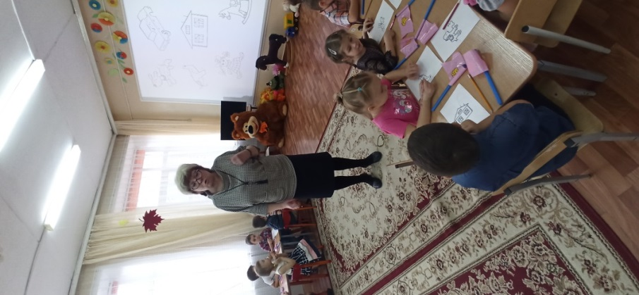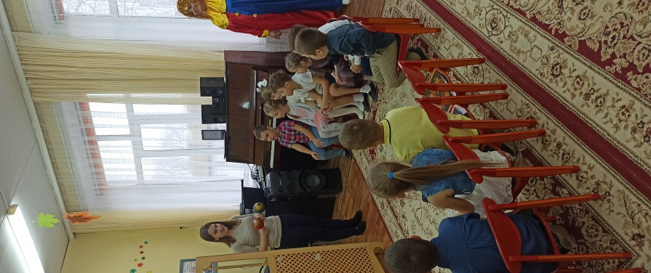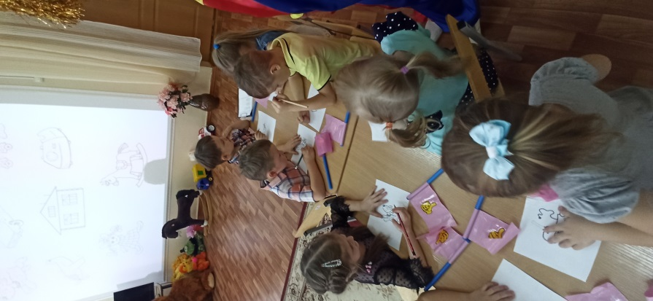
Каждый педагог выполнял свою образовательную задачу, применял методы и приемы, активизирующие детское творчество. Они были разнообразными, так воспитатели сочетали игровой прием, анимацию и демонстрацию слайдовой презентации по данной теме, музыкальный руководитель удачно применила прием игры на музыкальных шумовых игрушках; инструктор по физической культуре организовала командные эстафеты с любимой спортивной игрушкой – мячом , а учитель-логопед, используя мнемо-таблицы, пригласила ребят рассказать о своих самых любимых игрушках.
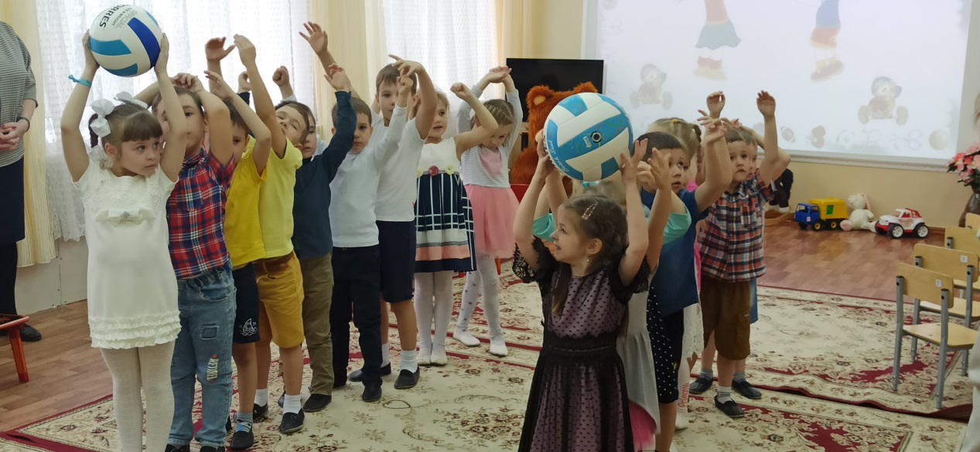
В рамках обмена опытом на данное занятие были приглашены педагоги всех возрастных групп и отзывы от увиденного были самые положительные. Надо отметить, что система взаимодействия воспитателей и специалистов ДОУ демонстрирует хорошие результаты в освоении дошкольниками ООП ДОУ. Ребята показали отличные знания уже в начале учебного года! Это очень радует нас педагогов и лишний раз доказывает, что только в совместной коллективной работе, при сотрудничестве воспитателей и специалистов ДОО, понимании единых задач и путей их решения, грамотном профессиональном подходе каждого педагога, возможно успешное всестороннее воспитание и развитие детей дошкольного возраста.

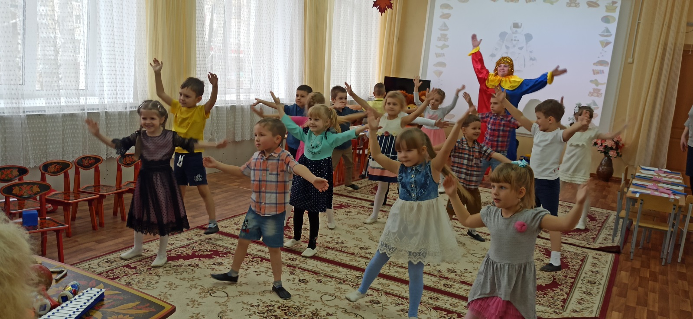
Чтобы обеспечить такое единство в работе всех педагогов и специалистов у нас в детском саду были выработаны следующие задачи:
1. Создание команды единомышленников из всех специалистов (учителя-логопеда, воспитателей, музыкального руководителя, инструктора по физической культуре) и повышение их профессионального уровня.
2. Организация развивающей среды, стимулирующей речевое и личностное развитие ребенка.
3. Совместное изучение содержания программы и составление перспективного плана работы по всем видам деятельности детей и по всем разделам программы.
4. Совместная подготовка и проведение праздников, развлечений, тематических и интегрированных занятий.
У нас в детском саду каждому специалисту отведена своя сфера профессиональной деятельности, которая направлена на диагностику, предупреждение и коррекцию имеющихся отклонений в развитии ребенка, в той или иной образовательной области. Диагностика позволяет не только оперативно отслеживать процесс и динамику образовательной деятельности, но и своевременно корректировать ее в случае возможности негативного воздействия на здоровье и психическое развитие ребенка.
Музыкальные руководители совместно с воспитателем организуют и проводят музыкальные занятия, литературно-музыкальные утренники. Выявляют музыкально одаренных детей и занимаются с ними индивидуально и в группе. Вместе с воспитателем проводят музыкально-дидактические, театрализованные и ритмические игры. Вместе с воспитателем проводят музыкально-дидактические, театрализованные и ритмические игры. Консультирует воспитателей по проблемам музыкального развития. Знакомятся с задачами работы и результатами диагностики. Совместно с воспитателями разрабатывают и проводят: праздники, развлечения, досуги. Музыкальный руководитель помогает воспитателю в работе с родителями: готовит консультации по просьбе воспитателя, рекомендации, памятки.
С инструктором по физической культуре совместно проводят утреннюю гимнастику, физкультурные занятия и развлечения, вместе с воспитателем в ходе диагностики выявляют физические способности детей, планируют индивидуальную работу с отстающими детьми, контролирует двигательную активность детей в течение дня. Проводит консультирование воспитателей по проблеме двигательного развития, обучение через открытый показ двигательной деятельности с детьми. Беседует с воспитателями групп по вопросам организации физкультурных занятий. Вместе разрабатывают и участвуют в физкультурных праздниках, днях здоровья, летне-оздоровительной деятельности, утренней гимнастики. Оказывает помощь воспитателям в создании в группе условий для организации двигательной деятельности, физическому развитию детей, использованию нетрадиционного оборудования, дает советы. Принимает участие в родительских собраниях, в оформлении наглядной информации, консультаций для родителей. Совместно с воспитателем планируют и осуществляют разнообразные формы физкультурно-оздоровительной работы: походы, экскурсии, подвижные игры на воздухе, соревнования.
Учитель-логопед работает в тесном контакте с воспитателями группы компенсирующей направленности ( 5-6 лет), посещает их занятия. Совместно с воспитателем проводят с детьми релаксацию, дыхательную, пальчиковую, артикуляционную гимнастику, массаж, ставят и автоматизируют звуки, развивают фонематический слух. Во второй половине дня воспитатель проводит индивидуальную работу с детьми по заданию логопеда. Учитель-логопед консультирует воспитателей и родителей по применению специальных методов и приемов оказания помощи детям, имеющим отклонения в развитии. Совместно создаются в группе условия для развития различных видов деятельности с учетом возможностей интересов, потребностей самих детей.
Обмен профессиональной информацией об особенностях развития того или иного ребенка предусмотрен регламентом рабочих совещаний, педсоветов, но обычно необходимость взаимного обмена мнениями возникает чаще. Поэтому каждый из нас информирует друг друга об особенностях детей, конкретизируя именно ту часть информации, которая может быть полезна специалисту в решении узкопрофильных задач. В заключении отмечу, что наша команда единомышленников ДОУ, внедряя в практику такую систему взаимодействия, отмечает плюсы работы с детьми и семьями детей наших воспитанников. Мы планируем дальнейшее развитие в данном направлении, ведь оно оказалось по-настоящему действенным и эффективным.

